Na stronie internetowej http://sportowiec.zyrardow.pl/- Oficjalny Portal Miasta Żyrardów należy głosować na 9 zawodników w kategorii „Sportowiec Roku 2023 Miasta Żyrardów” i 6 trenerów w kategorii „Trener Roku 2023 Miasta Żyrardów”. Termin głosowania jest krótki, ponieważ już 15.03.2022 do godz. 15:00 kończy się możliwość oddania głosu.

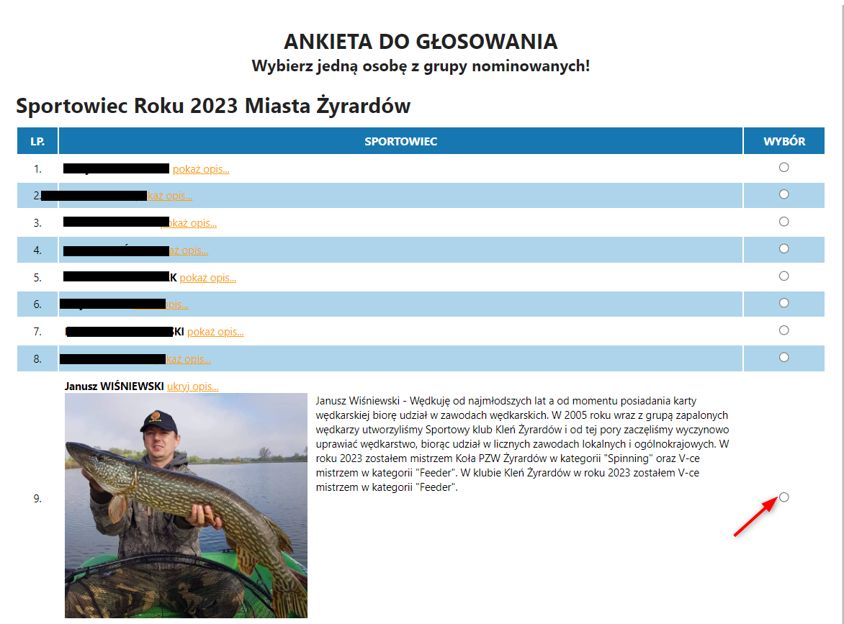

Nasz zawodnik znajduje się na 9 pozycji (rysunek poniżej):

na którego aby oddać głos należy kliknąć w pole „Wybór” przy poz. 9 – Zaznaczyłem pole strzałką.

Aby głos był ważny trzeba w dalszej części ankiety należy:

Oddać głos na Trenera roku 2023 zaznaczając pole „Wybór” przy kandydacie lub też zaznaczyć „Nie oddaję głosu w tej kategorii” – zaznaczyłem strzałką.

Zaakceptować Regulamin plebiscytu „Sportowiec i Trener Roku 2023 Miasta Żyrardów” – zaznaczyłem strzałką.

Wpisać swój numer Pesel w pole „PESEL” – zaznaczyłem strzałką.

Kliknąć w przycisk „Oddaj Głos” i gotowe.

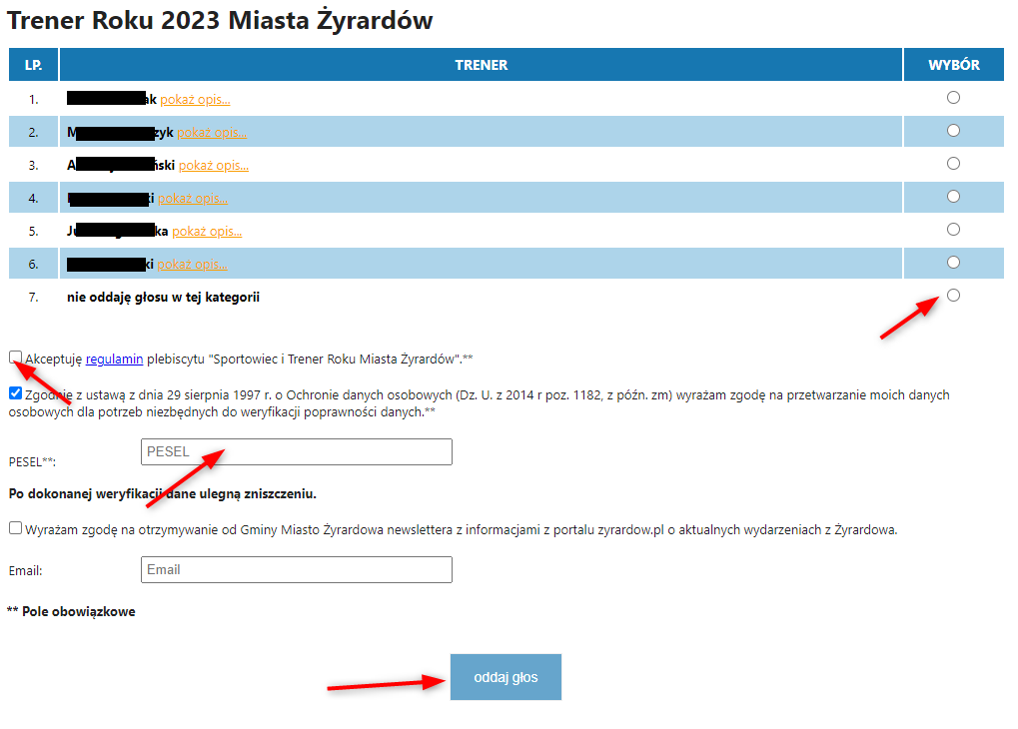

WAŻNE:

Ponieważ osoba głosująca jest identyfikowania po numerze PESEL, przy oddaniu większej liczby głosów z jednej stacji (z jednego komputera domowego) należy w przeglądarce wyczyścić ciasteczka Cookies i historię przeglądania. Wtedy od nowa można wejść na stronę:

http://sportowiec.zyrardow.pl/

